UM ESTUDO SOBRE PERCOLAÇÃO: CLASSIFICAÇÃO DOS MODELOS DE PERCOLAÇÃO

A STUDY ON PERCOLATION: CLASSIFICATION OF PERCOLATION MODELS

Recebido em: 07/03/2025
Aceito em: 14/05/2025
Publicado em: 29/08/2025

Jonatha Rafael Santos da Silva
Raimundo Nonato Carneiro de Souza

Resumo: A teoria da percolação, estudada em áreas como Física Estatística e Engenharia de Materiais, modela sistemas complexos como propagação de incêndios, tráfego urbano e epidemias. Diferente da difusão, a percolação descreve o movimento de fluidos em meios porosos, com foco nas propriedades físicas do meio. Desde os trabalhos pioneiros de Broadbent e Hammersley (1957), diversos modelos foram desenvolvidos, como a percolação de primeira passagem e a percolação bootstrap. Este artigo propõe apresentar uma classificação dos modelos de percolação com base em sua regularidade (homogêneos e heterogêneos), visando facilitar o entendimento da teoria para estudantes e pesquisadores. A classificação busca organizar e esclarecer os principais conceitos e aplicações da percolação.

Palavras-chave: Percolação; Classificação; Regularidade.

Abstract: Percolation theory, studied in fields such as Statistical Physics and Materials Engineering, models complex systems like wildfire propagation, urban traffic, and epidemics. Unlike diffusion, percolation describes the movement of fluids through porous media, focusing on the physical properties of the medium. Since the pioneering work of Broadbent and Hammersley (1957), various models have been developed, including first-passage percolation and bootstrap percolation. This article proposes a classification of percolation models based on their regularity (homogeneous and heterogeneous), aiming to facilitate the understanding of the theory for students and researchers. The classification seeks to organize and clarify the main concepts and applications of percolation.

Keyword: Percolation; Classification; Regularity.

INTRODUÇÃO
A teoria da percolação é um conceito estudado em Física Estatística, Engenharia de Materiais, Geologia e outras ciências exatas e da terra, seu estudo é impulsionado pela aplicação e modelagem em diversos sistemas complexos percebidos no mundo, tais como a propagação de um incêndio em uma floresta, o tráfego de carros em um centro urbano, avalanches, epidemias e a transmissão de informação entre componentes de memória de computador. São exemplos de aplicações e modelagens da teoria da percolação (Essam, 1980).
A teoria da percolação é uma ramificação da teoria da difusão, ambas possuem características semelhantes em partes, com o diferencial em como a aleatoriedade é introduzida, isto é, a teoria da difusão é o processo pelo qual partículas se movem de uma região de alta concentração para uma região de baixa concentração, resultando em uma distribuição uniforme das partículas ao longo do tempo (Broadbent; Hammersley, 1957). Por exemplo, a difusão ocorre quando uma gota de corante se espalha uniformemente em um copo d'água. Por outro lado, a teoria da percolação é o movimento de um fluido através de um meio poroso, como a água fluindo através do solo. Na percolação, o fluido se move através dos espaços vazios do meio poroso devido à influência da gravidade ou de gradientes de pressão (Grimmett, 1999).
A definição dita acima é apresentada por Broadbent e Hammersley (1957), com exemplos que distinguem difusão e percolação de modo que, a percolação é a passagem de um líquido através de um meio poroso variável. Desta forma, entende-se que o interesse é voltado para o entendimento das propriedades físicas que envolvem o meio em que há percolação.
Muitos trabalhos foram desenvolvidos para essa área em conjunto com inúmeros problemas de percolação dos quais alguns são interessantes e merecem ser destacados. Posterior à Broadbent e Hammersley (1957) que deram início, Sykes e Essam (1964) desenvolvem um método para determinar a probabilidade crítica exata para uma série de problemas bidimensionais de percolação de sítios e elos, determinando as probabilidades críticas para as redes quadrada, triangular e hexagonal, problemas que envolvem percolação de primeira passagem foram formulados por Hammersley e Welsh (1965) além de uma formulação geral da percolação de primeira passagem, sendo incrementado futuramente pela generalização e prova de algumas conjecturas por Hammersley (1966). Wierman (1975) apresenta os resultados recentes desenvolvidos, além de apresentar uma introdução às ferramentas matemáticas, discutindo sobre os modelos de Bernoulli e primeira passagem, como também resume o estado de conhecimento sobre percolação de sua época. Russo (1978) melhora o teorema da determinação de um limite inferior de probabilidade crítica em um determinado processo de percolação de Harris (1960), o que implica nas relações entre pontos críticos dos grafos correspondentes declarados por Sykes e Essam (1964), além da prova de que a probabilidade de ocupação de um sítio é infinitamente diferenciável, exceto no máximo do ponto crítico. Nos anos subsequentes, um novo problema de percolação teve sua primeira menção na literatura de John e Paul (1979), entretanto, já existia uma ideia proposta anteriormente de Riess e Pollak (1975), chamada percolação bootstrap, o que anos depois seria mais bem explorada por Adler (1991) e Adler & Uri Lev (2003), com a apresentação de diferentes aplicações e visualização, bem como a conexão com a literatura matemática sobre esse modelo. O livro de Grimmett de 1999, traz consigo uma bibliografia e uma linha temporal dos acontecimentos da percolação mais extensa e detalhada, além de explicar a percolação junto de inúmeros exemplos, no qual recomenda-se para aprofundamento.
Contudo, conforme a teoria foi se expandindo e estudos foram feitos, novos modelos de percolação foram criados para que certas situações fossem então determinadas como percolação. Tornando-se necessário uma classificação dos modelos de percolação, tanto para uma organização, como para auxiliar o entendimento.
O artigo está baseado em uma revisão da literatura científica, o objetivo é apresentar uma classificação para os modelos de percolação. Os modelos podem ser classificados em relação a sua regularidade que diz respeito quanto a homogeneidade do modelo, com isso entende se que os modelos podem ser classificados em homogêneo e heterogêneo (Souza, 2019). Por meio dessa característica, pode-se determinar classes para os modelos em breve aqui apresentados.
A finalidade de classificar os modelos, é justamente melhorar o entendimento da teoria da percolação para estudantes e interessados no tema, definindo um norte para um primeiro contato, conhecendo o conceito e os principais modelos de percolação e sua classificação com base na sua regularidade comportamental.

METODOLOGIA
Este artigo adota uma abordagem de revisão sistemática da literatura, com o objetivo de classificar os modelos de percolação com base em sua regularidade (homogêneos e heterogêneos). A metodologia foi dividida nas seguintes etapas:
Revisão Bibliográfica: Coleta de artigos, livros e trabalhos científicos relevantes sobre a teoria da percolação, com foco nos modelos clássicos e contemporâneos, além da análise de aplicações práticas da percolação em diferentes áreas, como geologia, ciência dos materiais e epidemiologia.
Identificação e Categorização dos Modelos: Classificação dos modelos de percolação com base em sua regularidade, conforme proposto por Souza (2019). Além da definição de critérios para distinguir modelos homogêneos (caracterizados por uniformidade e simetria) e heterogêneos (que apresentam variações no meio). Análise de exemplos clássicos, como percolação de sítios e elos, percolação de primeira passagem e percolação bootstrap.
Análise Comparativa: Comparação entre os modelos de percolação, destacando suas semelhanças, diferenças e aplicações práticas. Como também, discussão sobre como a regularidade do modelo influencia o comportamento crítico e o limiar de percolação.
Sistematização e Organização: Elaboração de figuras claras para apresentar a classificação dos modelos, facilitando o entendimento para estudantes e pesquisadores.
Discussão e Conclusão: Reflexão sobre a importância da classificação proposta para o avanço do estudo da percolação. Sugestões para futuras pesquisas, como a aplicação da classificação em novos contextos ou a exploração de modelos de ordem superior.
A escolha por uma revisão sistemática permite abranger tanto os fundamentos teóricos quanto às aplicações práticas da percolação, garantindo uma visão abrangente do tema. A classificação baseada na regularidade dos modelos facilita a organização do conhecimento e serve como ponto de partida para estudos futuros.

TEORIA DA PERCOLAÇÃO

Este tópico é dedicado a explicar de maneira não rigorosa em provar teoremas, a teoria da percolação, bem como outras características e ferramentas que complementam a teoria, possuindo uma sucinta explicação sobre cada ferramenta.
A teoria da percolação é um campo de estudo que abrange diversas disciplinas e investiga a passagem de substâncias por meios porosos ou aleatórios, como a passagem de líquidos através de rochas porosas, eletricidade em materiais condutores e até mesmo a propagação de doenças dentro de uma população (Grimmett,1999). A definição de Percolação apresentada por Broadbent e Hammersley (1957), é devido às circunstâncias dos seus experimentos, que era a submersão de uma pedra em um líquido. Contudo cabe uma definição mais genérica (Souza, 2019). Definição: Percolação é a transmissão de uma informação de um ponto A até um ponto B.
Figura 1: Informação que vai de um ponto A até um ponto B.
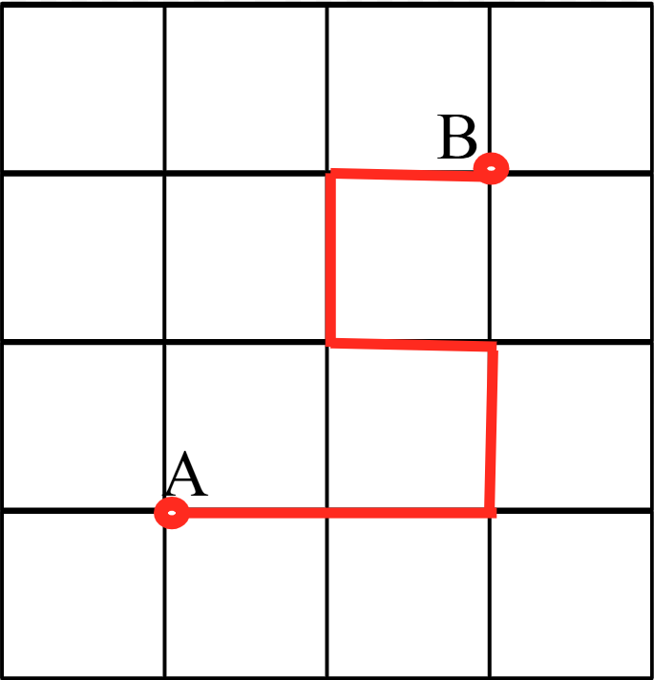
Fonte: Imagem do autor (2024).
Uma rede ou grafo, onde ocorre a percolação é composta por sítios e elos, tem-se que os sítios representam os pontos onde um processo pode ser iniciado, interrompido ou transmitido através de conexões (elos) e os elos são as ligações entre sítios (vértices/nós) em um grafo ou rede, responsáveis por representar as vias de transmissão, interação ou fluxo no sistema, tantos os sítios como os elos, podem ter configurações de aberto ou fechado, dizemos que um elo está aberto com probabilidade $p$ e fechado por seu complementar $(1-p)$, sendo $0≤p≤1$. Deste modo, pode-se criar inúmeras configurações em redes onde pode ou não existir caminhos de elos abertos que ligam uma extremidade a outra da rede. Essas configurações são dadas a uma certa probabilidade da seguinte forma (Braga et al. 2002):
$p^{A}{\left(1-p\right)}^{F}.$ (1)
Onde temos que |$A|$ representa o número de sítios abertos e $|F$| é o número de sítios fechados, essa equação retorna a probabilidade de uma configuração de rede ter caminhos abertos, depois de estabelecido o valor de $p$. Entretanto, essa equação não é de muita relevância, pois ela só funciona se tanto $|A|$ quanto $|F|$ forem finitos, caso contrário a ocorrência de uma configuração de rede será sempre nula.
A percolação é um fenômeno que ocorre em um meio, este meio por vezes é representado por um grafo, portanto, iremos agora ver a definição de um grafo para posteriormente definirmos como a percolação ocorre.
Um grafo $G$ é um par $\left(V,E\right)$, onde $V$ é um conjunto de pontos denominados de vértices e $E$ o conjunto de arestas que conectam dois vértices $\left(a,b\right)$, onde $\left(a,b\right)∈V$. Dois vértices são vizinhos, denotados por (a ~ b), se eles estão conectados por uma aresta. Na figura 2, temos o grafo $G$ que possui um conjunto de $V=\{a,b,c,d,e\}$ e $E=\{e_{1},e_{2},e_{3},e_{4},e_{5} \}$, (Carvalho, 2005).
Figura 2 - Representação do grafo $G$.
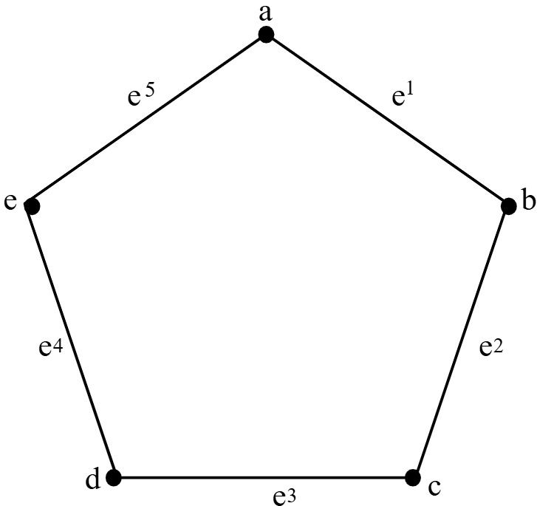
Fonte: Carvalho (2005).
Suponha um grafo $U_{n}$ que representa uma rede quadrada $n×n$, com $V=\{x_{1}, x_{2},..., x_{n}\}$ e $E=\{e_{1},e_{2},..., e_{n}\}$. Um caminho é um conjunto de elos (arestas) $e_{i}=\{x_{i}+x_{i+1}\}$ , de modo que seus vértices são distintos. Dois vértices $a$ e $b$ estão conectados se existir um caminho $\{e_{1},e_{2},…,e_{n}\}$ tal que $x_{i}=a$ e $x_{j}=b$ para algum $0≤i, j≤n+1$.
Defini-se o grafo chamado Rede Hipercúbica d-dimensional, onde a teoria da percolação é desenvolvida, como um grafo infinito que comporta a maioria das redes planares. Definindo a Rede Hipercúbica d-dimensional por $L^{d}=Z^{d},E^{d}$ , com $Z^{d}$ representando todo o conjunto de sítios e $E^{d}$ representando o conjunto de todos os elos da rede, mais especificamente, $Z^{d}=\{\left(x_{1},x_{2,}…,x_{d}\right):x_{i}∈Z ∀ i\}$ e $E^{d}=\{\left(x,y\right)∈Z^{d}×Z^{d} :\left|x-y\right|=1\}$. A condição $\left|x-y\right|=1$ em $E^{d}$ define o modelo de percolação de primeiros vizinhos, isto significa que os sítios só podem passar informações aos seus primeiros vizinhos.
O grafo $L^{d}$ tem como peculiaridade, o fato dele ser regular, isto é, não há diferença entre seus vértices, nesse caso pode-se escolher qualquer vértice como início do experimento, o vértice escolhido será denotado por $O$ e o chamaremos de origem. O aglomerado $C$, é um conjunto formado apenas de sítios abertos que estão conectados na rede, sendo assim, $C(x)$é um aglomerado conectado ao vértice $x$, da mesma forma que podemos ter um aglomerado que contenha a origem $C(O)$ podendo ser representada apenas por $C$.
Retomando a ideia inicial, tem-se que percolação é a probabilidade da origem $O$ está conectada a um aglomerado infinito. Defini-se então a probabilidade de percolação:

$θ\left(p\right)=P_{p}(\left|C\right|=∞)$. (2)

Pode-se concluir por intuição que, para $\left|C\right|=∞$, só é possível se existir uma sequência infinita ($x_{1},x_{2},…$) de distintos vértices abertos. Observa-se que a função $θ(p)$ é não decrescente de $p$, pois, ao aumentar o valor de $p$, isto é, quanto mais sítios abertos existirem nas configurações, então as chances do evento $\{C↔∞\}$ continua aumentando, não sendo decrescente. Lembrando que
$0≤p≤1$, observa-se que $θ(0)=0$, pois, se todos os sítios da rede estão fechados, a probabilidade de percolação não existe, por outro lado, se todos os sítios estão abertos, tem-se que $θ(1)=1$.
Na percolação existe um parâmetro que define a existência de um cluster percolante, um valor crítico $p_{c}$, que define o intervalo:
${θ(p)\{ }_{> 0 se p > p_{c} ;}^{= 0 se p <{ p}_{c },}$ (3)
O parâmetro $p_{c}$ é o que define a chamada transição de fase nos processos de percolação, que divide-se em fase subcrítica e fase supercrítica respectivamente, quando $p<pc$ e $p>pc$. Além disso, quando $p=pc$, a este caso chama-se ponto crítico. Portanto, durante muitos anos, dedicaram esforços para definir os pontos críticos para as redes usuais e em várias dimensões, entretanto vale ressaltar que o fenômeno de transição de fase não existe em dimensão $d=1$, uma prova pode ser encontrada em (Souza, 2019).

PRINCIPAIS MODELOS DE PERCOLAÇÃO
PERCOLAÇÃO DE ELOS
Um sistema de percolação é um grafo regular de rede infinita $φ$, constituída de um conjunto de vértices $(ω)$ (sítios) e um conjunto de arestas $(ε)$ (elos) que conectam pares de vértices $(ω)$, a forma de distribuição desses elementos, geram configurações de rede diferentes. Em virtude da escolha da rede e do mecanismo aleatório aplicado no meio é permitido modelar inúmeros eventos ocorrentes no mundo (Wiermann, 1980). Dito isso, entende-se o conceito de um modelo clássico de percolação, assumindo que todas as arestas $(ε)$ do grafo $φ$ sejam definidas aleatórias, no qual todos os elos são assumidos independentes um do outro. A esta classe, denominamos de Percolação de Elos (Kesten, 1982).
Na Percolação de Elos, temos que a conexão entre dois sítios, é definida com uma certa probabilidade$p$de estar aberta (ocupada), por onde a informação transita, ou fechada (desocupada) por seu complementar $1-p$, impedindo o fluxo de informação. Além disso, assume-se que, um elo é incapaz de interferir em outro elo, obtendo assim, uma percolação de elos independentes.
Um exemplo de percolação de elos, é o experimento original de Hammersley e Broadbent (1957). Defini-se um grafo linear no qual os vértices são pontos do modelo, e um par dado de vértices que formam uma aresta do grafo que estão conectados com probabilidade $p$ independentemente de todos os outros pares semelhantes, já os pares que não formam uma aresta nunca estão conectados (Essam, 1980).
Essa classe é usada para entender como a conectividade entre os pontos de uma rede afeta a transmissão de informações, fluidos ou outras substâncias através dela. O conceito-chave é que, quando os elos estão ativos, formam-se caminhos contínuos que permitem a passagem de um ponto a outro da rede. Esses caminhos contínuos são importantes para a percolação, pois representam a capacidade de propagação de um fenômeno através da rede.
À medida que a ocupação de elos é alterada, variando de abertos para fechadas com uma determinada probabilidade, estuda-se seu comportamento em relação a formação de caminhos contínuos. Quando a densidade de elos abertos atinge um determinado valor, ocorre o que é chamada transição de fase ou probabilidade crítica$(pc)$, onde se estabelece um caminho contínuo que liga efetivamente um lado ao outro da rede, chamado ainda de cluster percolante (Kesten, 1982).

PERCOLAÇÃO DE SÍTIOS
Entende-se que, na percolação de elos fixa-se os pontos e deixa-se as conexões aleatórios, por outro lado, na percolação de sítios, tornamos os pontos aleatórios e fixamos as conexões ou determina-se com base em alguma regra (Essam, 1980). De modo mais claro, podemos descrever a Percolação de sítios da seguinte forma, supondo que temos uma rede formada por uma configuração de sítios, atribui-se o mecanismo aleatório aos sítios de estar ativo com probabilidade $p$ e desativo por seu complementar $1-p$. Diferente da percolação de elos onde o foco do estudo era como a conexão entre dois sítios afeta a conectividade da rede, o objetivo neste modelo, é observar como a ativação ou não de sítios afetam a transmissão de informações em uma rede. Por exemplo, imagine um meio poroso, como um reservatório de petróleo ou água em um solo. Cada ponto na rede pode representar um poro nesse meio, se cada poro estiver ocupado com uma certa probabilidade $p$, pode-se analisar como a água ou o óleo fluirá através desse meio (Braga et al., 2002). Quando os poros estão ocupados suficientemente para criar um caminho contínuo da entrada para a saída, ocorre a percolação, permitindo que o fluido se espalhe por toda a rede de poros conectados (Hammersley; Broadbent, 1957).

PERCOLAÇÃO DE BOOTSTRAP
A percolação Bootstrap tem sua primeira menção na literatura de John e Paul em 1979, entretanto, já existia uma ideia proposta anteriormente por Reiss e Pollak (1975). Existem várias motivações para criação dos modelos bootstrap, nos artigos acima mencionados, presumia-se que os átomos presentes com probabilidade $p$, participassem de um estado ordenado específico, como o ferromagnetismo, apenas se um número requisitado de átomos vizinhos também estivesse presente. Análogo a esta ideia, a percolação bootstrap ocorre quando um determinado número de sítios vizinhos é requisitado. Melhor definindo, na percolação bootstrap, a rede é ocupada aleatoriamente com probabilidade $p$ e, em seguida, é estabelecido a condição de os sítios que não tem pelo menos $m$ vizinhos ativos são removidos (Adler, 1991).

PERCOLAÇÃO ORIENTADA
Esse tipo de percolação apresenta uma ideia de direção para onde a percolação ocorre, isto é, obedece a um curso ou rumo predeterminado (Kesten, 2012). Essa orientação pode surgir em uma variedade de contextos, imaginando uma tubulação de gás onde há grande pressão, existindo uma válvula de escape, o gás então é direcionado para o local de menor de pressão, outro exemplo de fácil compreensão, é o caso de uma rolha em uma garrafa cheia de líquido virado para baixo, onde a gravidade atua fazendo pressão sobre o líquido que tentará passar pelos pequenos poros na rolha.
Na percolação orientada, o objetivo é estudar como a conectividade do sistema se comporta quando a probabilidade de conexão em uma direção específica é variada, sendo esta direção não limitada à vertical de cima para baixo como no exemplo da rolha, ou horizontal da direita para esquerda como no primeiro exemplo, mas também diagonal, dependendo das características do meio usado. Mais detalhes podem ser encontrados em (Durrett, 1984).

CLASSIFICAÇÃO DOS MODELOS DE PERCOLAÇÃO
A classificação dos modelos de percolação, leva em conta as características de interação na rede. Desta forma, busca-se padronizar os processos de percolação com base nas suas características de interação entre sítios, elos, sítios e elos, e as redes como um todo, isto é, o fenômeno que pretende-se modelar, aproximando-se cada vez da realidade.
Em busca disso, percebe-se que os modelos de percolação podem ser classificados quanto a sua regularidade. Este termo é usado por Jatene (2007) em seu trabalho para descrever se uma rede é homogênea ou não, ademais, pode-se fazer uso deste termo para classificar os modelos de percolação. Portanto, no que diz respeito à classificação quanto à regularidade, entende-se que os modelos podem ser classificados em homogêneos e heterogêneos (Souza, 2019)

MODELOS HOMOGÊNEOS
No contexto do modelo homogêneo, a probabilidade de ativação de qualquer sítio ou elo na rede é invariável, mantendo-se constante para todos os elementos da rede. Esta probabilidade, denotada por $p$, é uniformemente aplicada em todos os sítios e elos (Souza, 2019).
É notável que muitos estudos de percolação se concentram em modelos homogêneos,
predominantemente devido à sua simplicidade e praticidade de implementação. Este enfoque torna os modelos homogêneos fundamentais para a teoria da percolação, mostrando-se capazes de representar uma variedade de fenômenos.
Além disso, é crucial diferenciar entre o modelo de percolação e a rede de percolação. O primeiro refere-se à maneira como os elementos interagem dentro da rede, enquanto a última é a estrutura composta pelos sítios e elos.
Voltando-se para estes modelos, destaca-se algumas redes que se encaixam nessa regularidade. Tem-se vários formatos de rede de percolação. Em teoria dos Grafos estuda-se grande parte delas, tais como: Rede de Bethe, Quadrada, Triangular, Rede colmeia, etc. (Carvalho et al., 2005).
Como já exposto no tópico anterior referente a alguns modelos gerais de percolação, podemos imaginar que os modelos de sítios e elos podem ser classificados utilizando a classificação quanto à regularidade.
Para percolação de elos definimos as mesmas características básicas já ditas, como uma rede onde ocorrerá o fenômeno, definimos sítios e elos, como na rede hipercúbica. Da maneira que vamos criando nossa rede, o diferencial é a aplicação de algumas condições. Dado dois pontos $x$ e $y$, dessa rede, temos que $|x - y| = 1$ , o que significa que se trata de um modelo de primeiros vizinhos, onde fica definido que somente sítios vizinhos possam passar atividade para outros vizinhos, gerando os elos apenas entre sítios próximos. Além disso, definimos as condições referentes aos elos, com as propriedades de ativos e inativos. Desta forma associa-se uma variável que assumirá valor $1$ ou $0$, temos, portanto, que, $ω_{e}=1$ para elos ativos com uma determinada probabilidade $p$ ou $ω_{e}=0$ para elos inativos com seu complementar $1-p$. Dito isso, define-se que nenhum elo da rede seja afetado por quaisquer outro criando assim um modelo de percolação de independência entre os elos.
Concluindo, ao criar uma rede infinita, em conjunto com a independência dos elos, definindo uma probabilidade $p$ para cada elo da rede, garante a invariância sob translação da rede. Isso significa que não há nada de especial na origem, podendo assim ser tomado qualquer sítio como origem.
A trajetória para construir um modelo homogêneo de percolação de sítios é semelhante ao de elos, logo vale os conceitos construídos acima de caminho e conexão entre os elementos, nesse caso, a conexão de vértices pode ser adotada para esse tipo de percolação. Contudo, vale ressaltar algumas observações sobre as formas de percolação de sítios e elos, embora a construção de uma pode ser aplicado a outra, as formas de percolação de sítios e elos não são iguais, além disso, ambas possuem transição de fase diferentes, valendo a seguinte desigualdade $p_{c}(elos) < p_{c}(sítios)$, o que significa que o ponto crítico da percolação em elos é menor que o da percolação de sítios (Kesten, 1982).

MODELOS HETEROGÊNEOS
A percolação heterogênea, é assim chamada porque seus vértices têm diferentes probabilidades de conexão. Em modelos heterogêneos, é possível configurar uma rede de percolação de forma que a probabilidade de um elo estar aberto em uma direção seja diferente da probabilidade em outra direção (Grimmett, 2013). A percolação com probabilidades variáveis de sítio para sítio é realizada cuidadosamente, controlando a variação ao escolher uma direção específica e atribuindo a ela uma determinada probabilidade. Essa probabilidade define a abertura dos sítios nessa direção, enquanto os sítios na direção oposta permanecem fechados.
A seguir, será apresentado um tipo de percolação heterogênea utilizando duas redes: a rede quadrada e a rede triangular, para demonstrar a diversidade dos modelos heterogêneos. A rede quadrada recebe esse nome devido à disposição de seus vértices e à formação de seus elos, que se assemelham a um quadrado. Já a rede triangular, apresenta uma disposição de vértices onde sua estrutura tem semelhança a triângulos.

REDE QUADRADA HETEROGÊNEA $L^{2}$
Considere a rede quadrada $L^{2}$, e que $p=(ph,pv)∈{[0,1]}^{2}$. Declara-se cada elo horizontal e vertical para ser aberto com probabilidade $ph$ e $pv$, e fechados para seus complementares, respectivamente. Declarando independência entre elos. Denota-se $P_{p}$como a medida de probabilidade associada ao modelo, quanto à probabilidade de percolação é denotada por:

$θ(p)=P_{p}(0↔∞)$. (4)
Figura 3 - Representação da rede quadrada.
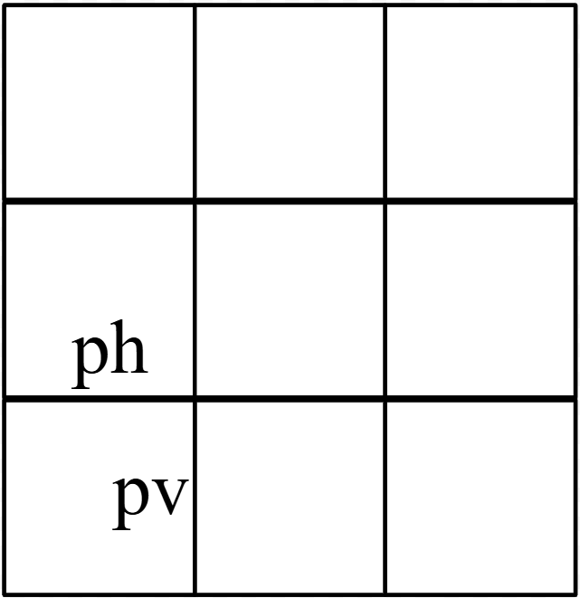
Fonte: Imagem do autor (2024).

Na rede quadrada heterogênea $L^{2}$, cada elo horizontal e vertical possui probabilidades distintas de estarem abertos ($ph$ e $pv$, respectivamente), com a probabilidade de percolação sendo uma função dessas probabilidades. A superfície crítica para essa rede é determinada pela soma das probabilidades $ph$ e $pv$, com percolação ocorrendo quando essa soma ultrapassa um valor crítico.

Teorema 1: Considere a superfície crítica da rede quadrada heterogênea.
Suponha que $p=(ph,pv)$ é tal que $ph,pv<1$. Temos que:

${θ(p)\{ }_{> 0 se φ(p) > 1.}^{= 0 se φ(p) ≤ 1,}$ (5)

Onde: $φ(p)=ph+pv.$ (6)
A conclusão da rede quadrada, é a condição crítica de que a soma das probabilidades horizontais e verticais, $ph$ e $pv$, seja igual a $1$, o que é chamada por vezes de Superfície crítica da reta.

REDE TRIANGULAR HETEROGÊNEA
Considere a estrutura triangular $Q$, da forma da Figura 3 no plano. Ao que se observa, $Q$ é obtido a partir da estrutura de $L^{2}$, com a adição de uma linha diagonal que corta cada quadrado. Definindo $p=(ph,pv,pd)∈{[0,1]}^{3}$. Declara-se que cada elo horizontal, vertical e diagonal, respectivamente, estão abertos com probabilidade $ph,pv,pd$, admitindo que o elo está fechado para os complementares e há independência entre elos.
Denota-se por $P_{p}$ a medida de probabilidade da rede e $θ(p)$ a probabilidade de percolação que é dada por:
$θ(p)=P_{p}(O↔∞)$. (7)
Figura 4 - Representação da rede triangular.
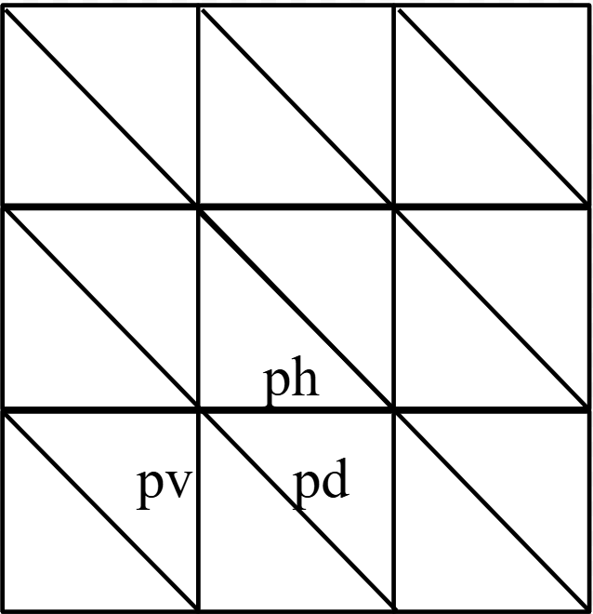
Fonte: Imagem do autor (2024).

A rede triangular heterogênea $Q$, obtida adicionando diagonais a uma rede quadrada, também possui probabilidades diferentes para os elos horizontais, verticais e diagonais $(ph, pv e pd)$. A superfície crítica para esta rede é mais complexa, envolvendo uma combinação dessas três probabilidades, com percolação ocorrendo quando a soma das probabilidades ajustadas atinge um valor crítico específico.

Teorema 2: Considere a superfície crítica da rede triangular heterogênea.
Suponha que $p$ é tal que $ph,pv,pd<1$. Tem-se que:

${θ(p)\{ }_{> 0 se γ(p) > 1.}^{= 0 se γ(p) ≤1,}$ (8)
Onde $γ(p)=ph+pv+pd-ph∙pv∙pd$. (9)

Assim, a superfície crítica da estrutura é o conjunto de todos os $p$ que satisfazem a equação $γ(p)=1$.

O quadro abaixo resume pontos importantes que distinguem uma classificação da outra.

Quadro 1 - Comparação entre a classificação homogênea e heterogênea.
Critério | Modelos Homogêneos | Modelos Heterogêneos
Definição | Probabilidade de ativação ($p$) uniforme para todos os sítios/elos. | Probabilidade de ativação varia por sítio/elo ou direção (e.g.,$ph≠pv≠pd$).
Exemplos | Percolação de sítios/elos clássicos (Broadbent e Hammersley, 1957). | Redes quadrada/triangular heterogêneas (Grimmett, 2013).
Aplicações | Sistemas uniformes (e.g., materiais porosos simples, redes regulares). | Sistemas complexos (e.g., tráfego urbano, epidemias).
Vantagens | Simplicidade matemática; fácil implementação. | Maior flexibilidade para modelar sistemas reais com heterogeneidades.
Desvantagens | Limitação em representar sistemas mais complexos. | Complexidade analítica e computacional.
Transição de Fase | Ponto crítico único ($p_{c}$​). | Superfície crítica (e.g., $γ(p)=1$na rede triangular).
Fonte: Quadro do autor (2025).
CONSIDERAÇÕES FINAIS
A percolação usa dos grafos para representar sistemas aleatórios devido ao seu caráter combinatório, como se nota no tópico “Teoria da percolação”. Além disso, neste tópico é
apresentado uma fórmula que, fornecidos os elos abertos, retorna à probabilidade de combinações em uma grade simples, também é apresentado o conceito de percolação que melhor define a sua diferença entre a teoria da difusão. A função que define a percolação bem como seu comportamento de transição de fase, determinado a um ponto, chamado de ponto crítico que, iniciado o experimento, a percolação só ocorre quando este ponto é superado.
O tópico “Principais modelos de percolação” apresenta uma variedade de tipos de percolação definidos, onde cada uma segue uma regra que as difere das outras, com o objetivo de adaptar um fenômeno. Na percolação de elos, a conectividade entre os pontos da rede é determinada de forma aleatória, com a formação de caminhos contínuos dependendo da probabilidade de um elo estar aberto. A percolação de sítios foca na aleatoriedade dos próprios pontos da rede, observando como a ativação ou desativação dos sítios afeta a transmissão de informações. Este modelo é útil para entender a propagação de substâncias em meios porosos como também a disseminação de doenças (Essam, 1980). A percolação de bootstrap introduz a ideia de que um sítio permanece ativo apenas se um número suficiente de seus vizinhos também estiverem ativos, criando uma estrutura ordenada. Este modelo é relevante para estudar fenômenos como o ferromagnetismo (Adler, 1991). Por fim, a percolação orientada considera uma direção específica para a conectividade, útil em contextos onde o fluxo é direcionado por fatores como pressão ou gravidade, exemplificada pelo movimento de gás em uma tubulação ou o líquido passando por uma rolha (Durrett, 1984).
O tópico “Classificação dos modelos de percolação” apresenta uma classificação dos modelos de percolação quanto a sua regularidade, visto que na maioria dos casos para sistemas complexos, como os ditos no início, onde o ambiente varia muito, dentro do contexto da percolação, cada sítio ou elo, pode ter probabilidades diferentes de estarem ativos, desse modo, a classificação desses modelos fica como homogêneos para sistemas uniformes e heterogêneos para os sistemas variáveis (Souza, 2019). Diferentemente de Grimmett (1999), que discute modelos individuais, nossa proposta organiza a teoria em duas classes amplas, facilitando a escolha do modelo adequado para cada aplicação. Dito isso, no modelo homogêneo de percolação, a probabilidade de ativação de qualquer sítio ou elo na rede é constante e uniformemente aplicada. Esta simplicidade e praticidade tornam os modelos homogêneos fundamentais para a teoria da percolação, permitindo a representação de diversos fenômenos. Entretanto, só esses modelos não são capazes de representar esses fenômenos em sua totalidade visto que sistemas uniformes não são tão comuns, servindo apenas como base para modelos mais complexos, que é o caso dos modelos heterogêneos. Dessa forma, a percolação heterogênea aborda a probabilidade de conexão entre vértices em diferentes direções dentro de uma rede. Isso permite a configuração de redes onde a probabilidade de um elo estar aberto em uma direção específica pode ser diferente da outra, gerando uma análise detalhada da propagação de fenômenos em redes com características não uniformes.
Nos modelos heterogêneos apresentados, como a rede quadrada e a rede triangular, é possível ter uma ideia de quão complexa se torna a modelagem com essas estruturas devido a imprecisão de sua variabilidade. Na rede quadrada, cada elo horizontal e vertical possui probabilidades específicas de estar aberto, enquanto na rede triangular, além dessas direções, os elos diagonais também são considerados (Grimmett, 2013).
Os teoremas apresentados demonstram que a percolação ocorre se a soma das probabilidades dos elos em suas respectivas direções excede um determinado valor crítico. Para a rede quadrada, a condição crítica é que a soma das probabilidades horizontais e verticais seja maior que 1. Na rede triangular, a condição crítica envolve a soma das probabilidades horizontais, verticais e diagonais, ajustada por um termo que considera a interação entre essas direções, em que tudo isso seja igual a 1 (Souza, 2019).
Concluindo, as redes apresentadas foram apenas duas, quadrada e triangular, além de como essas redes se encaixam na classificação de regularidade não homogênea. Para trabalhos futuros, pode ser de interesse observar essa classificação em outras redes, a exemplo, rede de bethe e rede hexagonal. Outro campo promissor é a investigação das propriedades críticas e transições de fase em redes não homogêneas, buscando entender como diferentes padrões de variabilidade influenciam a formação de clusters percolantes. Explorar a percolação em redes de ordem superior a dois, seja tridimensionais ou em grafos de estruturas mais complexas, pode revelar novos comportamentos e propriedades emergentes que ainda não foram suficientemente exploradas.

REFERÊNCIAS
ADLER, Joan. Bootstrap percolation. Physica A: Statistical Mechanics and its Applications, v. 171, n. 3, p. 453-470. North-Holland, 1991.

ADLER, Joan; LEV, Uri. Bootstrap percolation: visualizations and applications. Brazilian Journal of Physics, v. 33, p. 641-644, 2003.

BRAGA, Gastao A. et al. Percolação para Principiantes. ResearchGate, Conferência Bienal da SBM, UFMG, 2002.

BROADBENT, S.; HAMMERSLEY, J. Percolation processes: I. Crystals and mazes. Mathematical Proceedings of the Cambridge Philosophical Society, Cambridge, n. 3, p. 629-641, 1957.

CHALUPA, John; et al. Bootstrap percolation on a Bethe Lattice. Journal of Physics C: Solid State Physics, New Jersey, v. 12, n. 1, p. L31, 1978.

CARVALHO, Marco Antonio. Teoria dos Grafos: Uma introdução. Italia, Jd Nova. São Paulo, 2005.

DURRETT, Richard. Oriented percolation in two dimensions. The Annals of Probability, Los Angeles, v. 12, n. 4, p. 999–1040, 1984. Disponível em: http://www.jstor.org/stable/2243349. Acesso em: 7 mar. 2025.

ESSAM, John W. Percolation theory. Reports on Progress in Physics, University of London, v. 43, n. 7, p. 833, 1980.

GRIMMETT, Geoffrey R.; et al. Inhomogeneous bond percolation on square, triangular and hexagonal lattices. The Annals of Probability, University of Cambridge, England, v. 41, n. 4, p. 2990–3025, 2013. Disponível em: https://projecteuclid.org/journals/annals-of-probability/volume-41/issue-4/Inhomogeneous-bond-percolation-on-square-triangular-and-hexagonal-lattices/10.1214/11-AOP729.full. Acesso em: 7 mar. 2025.

GRIMMETT, Geoffrey. What is percolation?. Springer Berlin Heidelberg. England, 1999.

HAMMERSLEY, J.M. et. al. First-Passage Percolation, Subadditive Processes, Stochastic Networks, and Generalized Renewal Theory. Oxford University, England, 1965.

HAMMERSLEY, John M.; WELSH, Dominic J. A. First-passage percolation, subadditive processes, stochastic networks, and generalized renewal theory. In: Bernoulli 1713, Bayes 1763, Laplace 1813: Anniversary Volume. Proceedings of an International Research Seminar, Statistical Laboratory, University of California, Berkeley, 1963. Berlin: Springer, 1965. p. 61-110. Disponível em: https://link.springer.com/chapter/10.1007/978-3-642-49749-0_7. Acesso em: 7 mar. 2025.

HAMMERSLEY, John M. First-Passage Percolation. Journal of the Royal Statistical Society. Series B (Methodological), vol. 28, n. 3, 1966, p. 491–96. 1966.

HARRIS, Theodore E. A lower bound for the critical probability in a certain percolation process. In: Mathematical Proceedings of the Cambridge Philosophical Society. Cambridge University Press, England, 1960. p. 13-20. Disponível em: https://www.cambridge.org/core/journals/mathematical-proceedings-of-the-cambridge-philosophical-society/article/abs/lower-bound-for-the-critical-probability-in-a-certain-percolation-process/E219E996BB4B19341B06E90E285B31D3. Acesso em: 7 Mar 2025.

KESTEN, Harry. Percolation theory for mathematicians. Boston: Birkhäuser, 1982.

KESTEN, Harry; et al. Oriented percolation in a random environment. Electronic Journal of Probability, New York, n. pag., 2012.

POLLAK, M.; RIESS, I. Application of percolation theory to 2D‐3D Heisenberg ferromagnets. Physica Status Solidi (b), California, v. 69, n. 1, p. 15-18, 1975.

SYKES, M.; ESSAM, John W. Exact critical percolation probabilities for site and bond problems in two dimensions. Journal of Mathematical Physics, London, v. 5, n. 8, p. 1117-1127, 1964.

SOUZA, Raimundo Nonato C. de. Avalanche como rede de percolação não homogênea. 2019. 97 f. Tese (Doutorado em Engenharia de Recursos Naturais da Amazônia) – Programa de Pós-Graduação em Engenharia de Recursos Naturais da Amazônia, Instituto de Tecnologia, Universidade Federal do Pará, Belém, 2019.Disponível em: https://repositorio.ufpa.br/bitstream/2011/11954/1/Tese_AvalancheRedePercolacao.pdf. Acesso em: 02 fev 2025. Pará, 2019.

Graduando em Estatística, com conhecimentos em Probabilidade e Estatística Descritiva. E-mail: jonatha.silva@icen.ufpa.br
Professor Doutor do Instituto de Ciências Exatas da Universidade Federal do Pará. E-mail: nonato-desouza@hotmail.com

